****

**Formação em Contexto de Trabalho**

C:\Programas\Microsoft Office\MEDIA\OFFICE12\Lines\BD14539_.gif

**Curso Profissional de Gestão e Programação De Sistemas Informáticos**

Ciclo de formação 2013/2016



**Desenvolvimento de software**

março, 2015

**Tiago Calado**

Declaro que este trabalho se encontra em condições de ser apresentado a provas públicas.

O Professor Orientador

\_\_\_\_\_\_\_\_\_\_\_\_\_\_\_\_\_\_\_\_\_\_\_\_\_

Barreiro, março de 2015

**Agradecimentos**

Gostava de agradecer ao meu colega André que me ajudou na realização da FCT, queria agradecer ao Mauro que me disponibilizou o computador para utilizar na mesma,gostaria também de agradecer a associação NÓS por me ter recebido,em especial a toda a equipa que foi maravilhosa e bastante simpática comigo,e por fim agradecer a escola profissional bento Jesus caraça e a todos os professores que sempre acreditaram em mim e me apóiam.

Índice

[Introdução 6](#_Toc349139858)

[Caracterização da Entidade 6](#_Toc349139859)

[Descrição e análise das atividades desenvolvidas 8](#_Toc349139860)

[Desenvolvimento de página Web 10](#_Toc349139861)

[Planificação 10](#_Toc349139862)

[Base de Dados (se existir) 12](#_Toc349139863)

[Criação das diferentes páginas 13](#_Toc349139864)

[Conclusões 14](#_Toc349139865)

[Referências 15](#_Toc349139866)

[Anexos 16](#_Toc349139867)

[Anexo 1 – Imagem sobre Tutorial de MS Word para que permite contar páginas, palavras, caracteres, parágrafos e linhas 16](#_Toc349139868)

**Índice de Imagens**

[Figura 1 tutorial StorageCrypt 8](#_Toc410637738)

[Figura 2 img 9](#_Toc410637739)

[Figura 3 prezi 1 9](#_Toc410637740)

[Figura 4 prezi 2 9](#_Toc410637741)

[Figura 5 prezi 3 9](#_Toc410637742)

[Figura 6 prezi 4 10](#_Toc410637743)

[Figura 7 power pont 10](#_Toc410637744)

[Figura 8 power point 2 11](#_Toc410637745)

[Figura 9 excel 11](#_Toc410637746)

[Figura 10 excel 1 11](#_Toc410637747)

[Figura 11 excel 2 11](#_Toc410637748)

[Figura 12 excel 3 12](#_Toc410637749)

[Figura 13 excel 4 12](#_Toc410637750)

[Figura 14 imgpaint1 13](#_Toc410637751)

[Figura 15 imgpaint2 13](#_Toc410637752)

[Figura 16 imgpaint3 13](#_Toc410637753)

[Figura 17 ficha prezi 14](#_Toc410637754)

[Figura 18 tabela excel 14](#_Toc410637755)

# Introdução

- Âmbito A minha FCT e realiza no âmbito do curso profissional de gestão e programação de sistema informáticos (GPSI) e com a mais valia que e ajudar a entidade em tudo o que for possível

- Objetivos gerais

Tenho como objetivo aprender mais sobre muita coisa aprender a trabalhar melhor em equipa ajudar a entidade em tudo o que for preciso desnvolver o meu conhecimento em relação ao trabalho e em termos informaticos estou bastante motivado para a realização da FCT e intregrar-me no mundo do trabalho com maior facilidade

- Objetivos específicos A associação NÓS precisava que nos realizássemos um web site para servir de repositório de ficheiros e para realizar varias sessões de formação para ajudar pessoas com menos conhecimento

# Caracterização da Entidade

A **NÓS** - Associação de Pais e Técnicos para a Integração do Deficiente foi fundada em 1982, por iniciativa de um grupo de pais de crianças e jovens com deficiência, tendo sido constituída Instituição Particular de Solidariedade Social (I.P.S.S.), sem fins lucrativos.Desde então, a NÓS tem vindo a intervir na área da deficiência e alargou o seu campo de atuaçãoa crianças, jovens e famílias em situação de desvantagem social.

A Associação NÓS tem como **missão** promover a inclusão social de pessoas com deficiência e apoiar crianças, jovens e famílias em situação de risco e/ou desvantagem social.

A NÓS **atua** nos concelhos do Barreiro e Moita, com sede na Rua Salgueiro Maia, n.º 25, 2835-345 Lavradio.

A Associação NÓS conta com vários **serviços com respostas** diversificadas: Intervenção Precoce; Centro de Recursos para a Inclusão (Escola de Educação Especial e Apoio às Escolas); Centro de Atividades Ocupacionais; Creche os Pirilampos; Centro de Apoio Familiar e Aconselhamento Parental; Empresa de Inserção “Clube Família”; Gabinete de Inserção Profissional; Protocolo do Rendimento Social de Inserção e, Lar Residencial ‘NOSsa Casa’.

* [Organograma](#_Toc291689640)

Estruturação da forma de trabalhar da empresa “a empresa é constituída por …. Estagiei no departamento xxxx cuja pessoa responsável é xxx”

* [Setores/nº de Trabalhadores](#_Toc291689641)

[Faixa etária](#_Toc291689642)

* Fluxo económico + capital social
* Plano anual (objetivos da empresa para o ano? O que se pretende atingir este ano?)
* Trabalho desenvolvido

**Se for IPSS:**

-Estatutos (colocar em anexo)

- Composição dos órgãos sociais

- Estatuto legal da associação

- Plano de atividades (se existir é para colocar em anexo)

Estes documentos são para colocar em anexo, e na caracterização da entidade deve haver um texto sobre estes anexos.

# Descrição e análise das atividades desenvolvidas

No primeiro dia da minha FCT conheci a equipa com que ia trabalhar e de seguida reunimo-nos para saber as tarefas a realizar e definir horários de trabalho durante a mesma, apos isso cumeçei a verificar o web site que nos foi entregue e pedido para realizar a sua melhoria, mas não tivemos tempo para realizar alterações, nesse mesmo dia fomos fazer o reconhecimento dos departamentos da associação NÓS e conhecer as pessoas que la trabalham, uma outra função pedida por a tutora foi colocar password num disco externo , mas não consegui resolver esse problema devido a falta de conhecimento sobre o programa pesquisei na internet e não consegui resolver o problema deixa para o dia seguinte.

Consegui encontrar um programa que funcionasse e experimentei na minha pen e resultou logo de seguida criei um tutorial de como usar o programa realizei alguns printscrens escrevi as indicações e coloquei a pagina de download e a pagina onde vi o vídeo para aprender a utilizar o programa como referência.

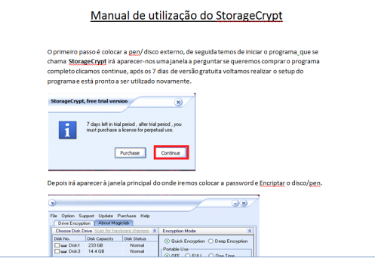

Figura tutorial StorageCrypt

depois tive de aprender a utilizar o prezi foi a pagina inicial e fiz o login com o facebook como era a minha primeira vez a utilizar o prezi tive que ir a procura de um tutorial para aprender algumas coisas basicas,testei o prezi fiz umas quantas apresentações de teste inseri imagem,caixas de texto,titulos efeitos. 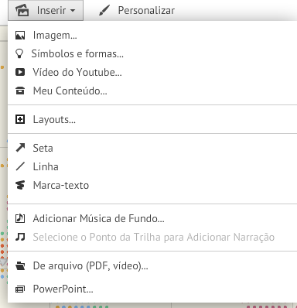

Figura img

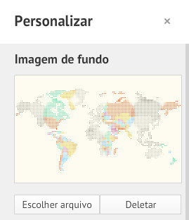

Figura prezi 1

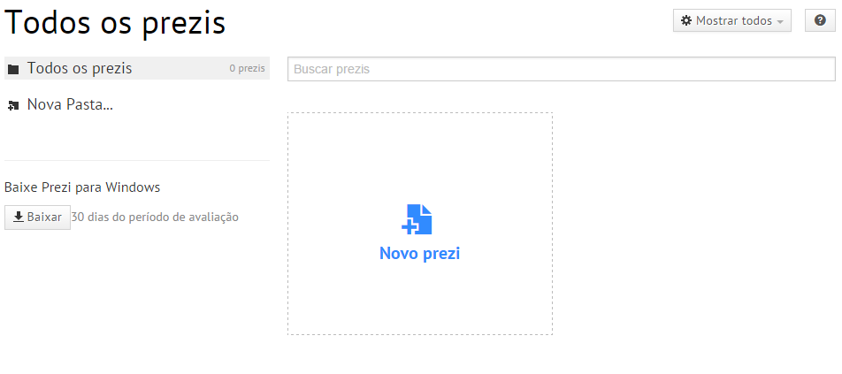

Figura prezi 2

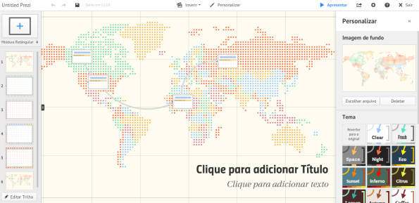

Figura prezi 3

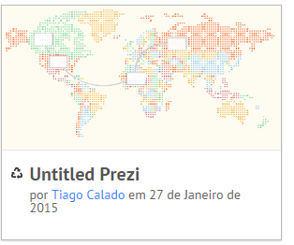

Figura prezi 4

Depois disso realizei a apresentação em PowerPoint onde expliquei como se funciona com o prezi nas funções básicas realizei printscrens editei algumas imagens com o paint inseri as imagens no PowerPoint mudei o tamanho movi as imagens para centrá-las ou para as por de uma maneira mais apelativas inseria também efeitos de entrada e de saída de modo a focar a atenção das pessoa numa só imagem e ser mais fácil de explicar.

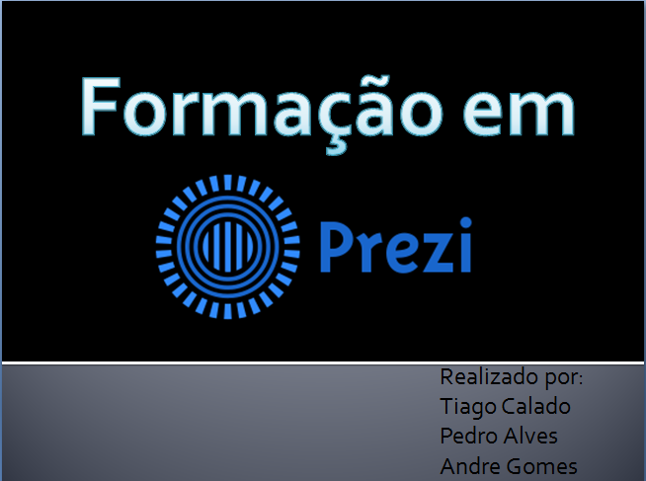

Figura power pont



Figura power point 2

na parte da tarde reunimos novamente com um dos membros da equipa que nos mostrou as apresentações da formação do nosso colega Ângelo Ferreira e ficamos a saber pontos a melhorar para a realização das próximas formações e tive a corrigir alguns erros nas mesmas .

continuei a preparação das formações e realizei uma tarefa proposta que foi criar também uma formação de Excel que não terminei na parte da manha.

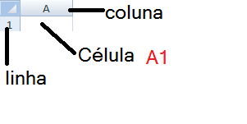

Figura excel

C:\Users\Mauro\Desktop\Nova pasta (2)\~fx.PNG

Figura excel 1

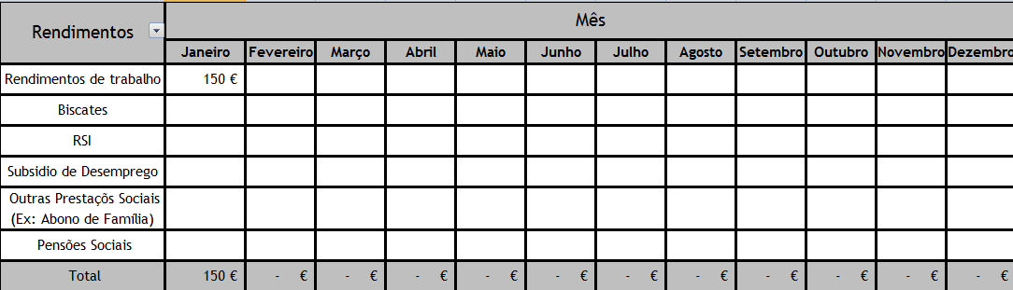

Figura excel 2

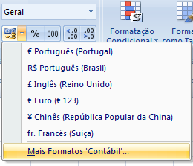

Figura excel 3

C:\Users\Mauro\Desktop\Nova pasta (2)\cl1.PNG

Figura excel 4

Consegui ao final da tarde terminar a mesma e melhorar as anteriores ainda mais, tentei ajudar o Andre a encontrar um erro no código, e depois crie a conta de gmail para a formação a dar: [formacoesnos@gmail.com](mailto:formacoesnos@gmail.com), para isso tive de entrar no google e ir ao gmail e registar me, de seguida enviei um email com as informaçoes da conta criada para um membro da equipa

Refiz a minha apresentação sobre o prezi que tinha realizado em PowerPoint e refiz em prezi utilizado as mesma imagens e mais algumas que realizei printscren,de seguida uma pessoa da entidade tava com problemas no seu computador pessoas e pediu me ajuda para desinstalar o mozila Firefox o que fiz foi tentar da maneira normal indo ao painel de controlo e desinstalar mas dizia que já estava a ser desinstalado de seguida disse ao membro da equipa que devia reiniciar o computador e voltasse a tentar assim que ele liga-se,mas não deu então fui ao “Meu Computador” disco local “C” “programas(x86)” eliminei a pasta do Firefox e outra relacionada com o mesmo depois cliquei no atalho e eliminei-o,foi me pedido também para ajudar a instalar o “ADBLOCK” no Google chorme que estava a dar um erro de que era “'NETWORK\_FAILED” pesquisei no Google e encontrei uma pagina onde dizia como corrigir o mesmo falei então com a pessoa que precisava de ajuda e expliquei a situação e ajudei a resolver o problema,foi um pouco complicado porque a pessoa não queria perder os marcadores e não podia perde-los assim não dava para resolver o problema do “ADBLOCK” então expliquei que utilizando uma conta Google podia guardar sempre os seus marcadores e testei o no meu computador depois voltei a trabalhar na minha apresentação do prezi tive de fazer tudo de novo porque ocorreu um erro e tive de começar a apresentação de novo,selecionei o tema ,o background fui a barra superior depois clique em “inserir” e escolhi a opção “imagens” depois disso fui a barra lateral e cliquei em “selecionar arquivos” escolhi a paste onde tinha posto as imagens e cliquei as varias imagens,movi-as alterei o tamanho, inseri layouts selecionei o que achei mais adequado para a função removi o que tinha a mais e por fim coloquei as imagens dentro dos mesmos e mudei a localização para causar um efeito mais interessante .

Realizei um tutorial do prezi utilizando as imagens que já tinha escrevi e inseri umas imagens e expliquei como deveriam fazer para utilizar o prezi expliquei o que os botões faziam e as varias funções a realizar para melhor utilização do prezi, ajudei também um membro da equipa que tava com dificuldades em aceder a um web site que estava protegido com segurança o Google tava a bloquear cliquei em “avançadas” e depois “seguir para a pagina”.

Realizei a melhoria da apresentação 1, foi preciso fazer imagens que tive de criar utilizando o paint e fazendo printscreens colei as imagens no paint e arrastei para ficar na posição correta. 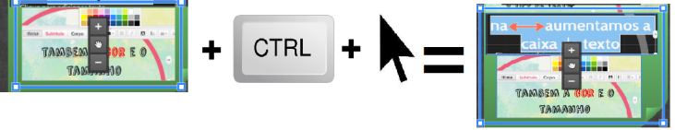

Figura imgpaint1

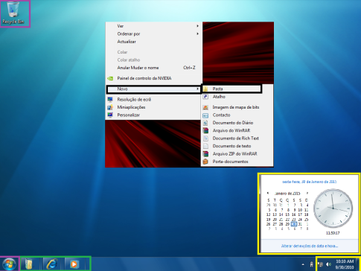

Figura imgpaint2

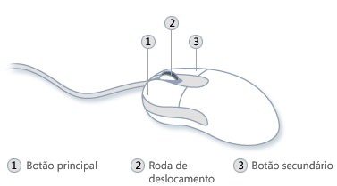

Figura imgpaint3

conclui a ficha de exercícios sobre o prezi acrescentando algumas questões. 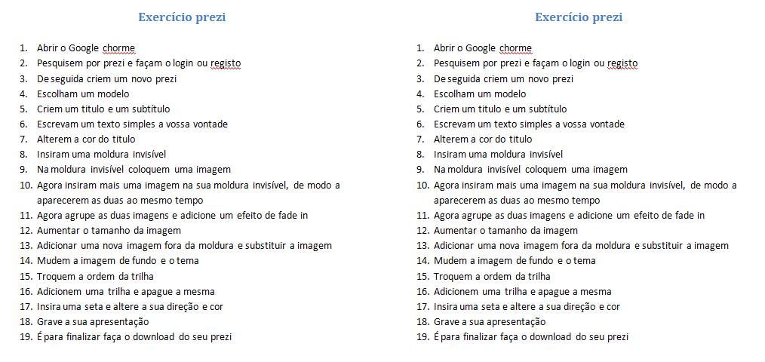

Figura ficha prezi

Reuni com um membro da equipa que me deu algumas sugestões de como o fazer e também o ajudei a colocar uma musica numa apresentação em PowerPoint tive que ir ao youtube para resolver isso pois nunca tinha utilizado musicas numa apresentação,mesmo assim tive algumas dificuldades em resolver porque o computador onde era suposto eu colocar a musica na apresentação tem o Windows 8 e o PowerPoint é um pouco diferente mas foi ver nas opções do programa e resolvi o problema selecionando as opções de tocar ate ao fim e de começar com o anterior

Da parte da tarde da tarde reuni com um membro que me mostrou a melhor maneira de fazer um formulário, eu realizei o mesmo em Excel e inserir umas imagens de smiles para as pessoas colocarem as suas opiniões, para realizar essas tarefas eu criei um novo documento Excel criar uma tabela com 7x4 e selecionei as linhas todas e alterei o tamanho da linha para 30, a linha que continha as imagens tinha o tamanho de 32,25 e cliquei em inserir imagens reduzi o tamanho da imagem e centrei,fiz o mesmo para as outras imagens de maneira a ficar ilustrativo

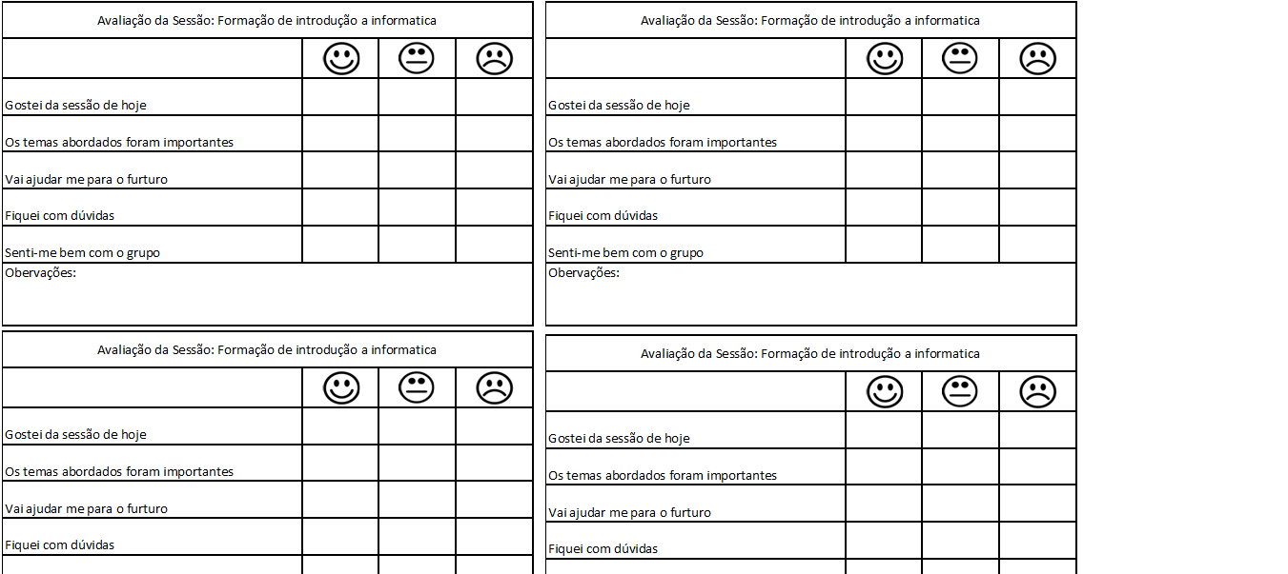

Figura tabela excel

Devem descrever as atividades que desenvolveram ao longo da Formação em Contexto de Trabalho.

Para cada atividade, explicar todo o processo, apresentar as dificuldades e como as ultrapassaram.

Se formatarem um computador, explicar todo o processo de formatação e instalação de SO e programas.

Devem ainda ser acompanhadas de imagens, fotografias ou *printscreens* acompanhadas de texto informativo.

Qualquer código fonte pertinente, deve ser colocado em anexo.

Exemplos

## Desenvolvimento de página Web

### Planificação

- Lista de especificações que foi pedida pela entidade, isto é, tudo aquilo que pediram para que conste no portal

- Desenho e explicação de todas as páginas

- Cronograma com tempo previsto para cada uma das atividades

### Base de Dados (se existir)

#### Diagrama de Entidades e Relações

- O que é um Diagrama de Entidades e Relações? Para que serve? O que é uma entidade? Um atributo? Tipos de cardinalidade?

- Desenho do Diagrama, explicação de cada entidade, atributo e cardinalidade entre entidades

#### Modelo Relacional

- O que é? Para que serve? Como é construído? O que é uma chave primária? Uma chave estrangeira? Para que servem?

#### Código MySQL

- Como é criado o código? O que são tipos de dados? Para que servem? Como é criada uma chave estrangeira? Uma chave primária? Para que serve o *auto\_increment*?

### Criação das diferentes páginas

- Código HTML básico criado para cada uma das páginas e explicado. Por exemplo: Se para uma determinada aplicação utilizam uma estrutura com uma tabela, com 5 linhas e 3 colunas, devem explicar o porquê dessas decisões.

- A explicação das atividades deve estar acompanhada de imagens por forma a ajudar na compreensão do trabalho efetuado

- Se existir base de dados, nesta parte deve também estar explicada a forma como fazem a ligação à base de dados. Qual foi o servidor utilizado.

# Conclusões

(Deve ser feita sob forma de texto)

- Tirar conclusões sobre as aprendizagens efetuadas durante o estágio (o que aprenderam em cada atividade? Como? Porquê? Para que serve?)

- O que mudou neles sobre a perceção ao mundo do trabalho? O que mudou neles durante esse período?

- Constatar que cumpriu/deu resposta (ou não) aos objetivos enunciados no início deste trabalho. Explicar porque considera que cumpriu (ou não) **cada um** dos objetivos propostos inicialmente nesta Formação em Contexto de Trabalho.

- Explicar a importância desta FCT na sua vida social/escolar/profissional

- Identificar as dificuldades encontradas na FCT e explicar como as ultrapassou (devem ser muito descritivos nesta parte). Por exemplo, se sentiram dificuldades em encontrar informação/ dificuldade de integração/ etc…/ devem contar exatamente o que fizeram para conseguir diminuir ou eliminar estas situações.

# Referências

Portais web,

Doc´s FCT

Regulamentos da Entidade – indicar quais, ver com o tutor da entidade)

* google

https://www.google.pt/

* prezi

<https://prezi.com>

https://prezi.com/aqidydpa4xar/tutorial-prezi-em-portugues-aprenda-a-utilizar-em-15-minutos/

https://prezi.com/support/article/creating/fade-in-animation/?lang=en

* getadblock

http://support.getadblock.com/discussions/problems/15878-error-network-failed

# Anexos

Tudo aquilo que utilizaram para o vosso trabalho mas que não incluíram no relatório, por exemplo, por uma questão de gestão do espaço.

(fotografias, tabelas, código fonte, etc……..)

Exemplos:

## Anexo 1 – Imagem sobre Tutorial de MS Word para que permite contar páginas, palavras, caracteres, parágrafos e linhas

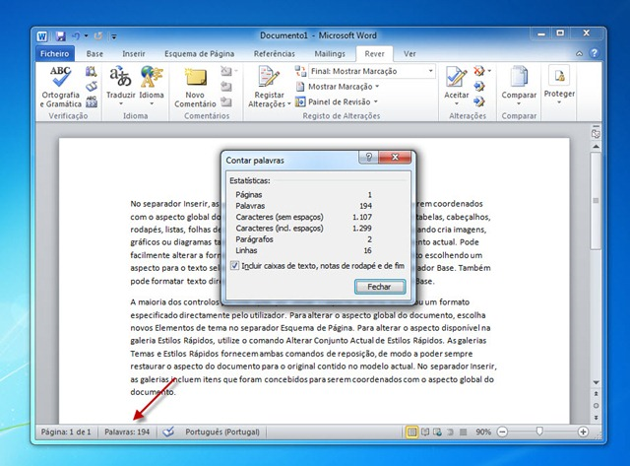

**INFORMAÇÃO ADICIONAL**

Letra Arial para todo o documento

Todos os títulos têm que estar a negrito e alinhados à esquerda

**Título 1:** letra 14

**Título 2:** letra 13

**Título 3:** letra 12

**Título 4:** letra 12, itálico

O vosso relatório de Formação em Contexto de Trabalho deverá ter entre 20 a 30 páginas, redigidos em tipo de letra **Arial, tamanho 12, espaçamento entre linhas 1,5, Justificado**.

Todas as imagens que se encontrem no corpo do texto devem estar legendadas, por forma a permitir fazer **índice automático de** **imagens**.

As legendas devem estar escritas a preto, Arial, tamanho 12, de acordo com o exemplo que se encontra nas atividades desenvolvidas.

Cada novo capítulo do relatório deve estar numa nova página, devendo existir quebras de página, sempre que necessário.

Os **anexos** devem um título perfeitamente explicativo e deverão ser entregues em formato digital.

Ao utilizarem **siglas**:

* A primeira vez deve aparecer no texto o nome completo seguido da sigla entre parêntesis. Exemplo: “…. Formação em Contexto de Trabalho (FCT)…”
* A partir da segunda vez deve aparecer apenas a sigla. Exemplo: “… FCT …”

**ENTREGA de RELATÓRIO + POWERPOINT:**

A Impressão, encadernação e gravação do CD é providenciada pela escola desde que os alunos cumpram as datas de entrega dos documentos **via e-mail ou presencialmente na secretaria com uma pen, após aprovação do relatório por parte do professor orientador.**